

SỞ GIÁO DỤC VÀ ĐÀO TẠO NINH THUẬN
TRƯỜNG THPT CHUYÊN LÊ QUÝ ĐÔN

CUỘC THI SÁNG TẠO THANH THIẾU NIÊN NHI ĐỒNG
NĂM HỌC 2023 – 2024

ĐỀ TÀI
HỆ THỐNG PHÂN LOẠI TÁO TỰ ĐỘNG

Lĩnh vực: Cơ khí
Họ và tên nhóm tác giả:
- Nguyễn Trung Nguyên - Lớp 10 Lý
- Thái Minh Huân- Lớp 10 Lý


Ninh Thuận, ngày 6 tháng 7 năm 2024

MỤC LỤC
LỜI CAM ĐOAN 4
DANH MỤC HÌNH ẢNH 5
A. Phần 1: Mở đầu 6
1. Lý do chọn đề tài 6
2. Ý nghĩa khoa học và thực tiễn 8
3. Mục tiêu và yêu cầu nghiên cứu 8
B. Phần 2: Câu hỏi nghiên cứu, vấn đề nghiên cứu, giả thuyết khoa học 9
1. Câu hỏi nghiên cứu 9
2. Vấn đề nghiên cứu 9
3. Giả thuyết khoa học 10
C. Phần 3: Quy Trình NGHIÊN cứu 10
1. Tổng hợp và phân tích tài liệu 10
2. Nghiên cứu xây dựng sơ đồ khối của hệ thống và lựa chọn các bộ phận của mô hình 10
3. Xây dựng phần mềm điều khiển hệ thống 11
4. Xây dựng phần mềm giao diện hệ thống 11
5. Tiến trình nghiên cứu 11
5.1. Sơ đồ khối 11
5.3. Nghiên cứu ứng dụng thuật toán xử lý ảnh (vision and motion) trong Labview để nhận dạng đối tượng (quả táo). 18
6. Kết quả nghiên cứu 20
6.1. Các kết quả nghiên cứu đã đạt được. 20
6.1.1. Phần cứng. 20
6.1.2. Phần mềm nhận dạng ảnh và điều khiển 23
6.1.3. Phần mềm giao diện. 24
D. Phần 4: Kết luận 24
1. Điểm mới của dự án 24
2. Khả năng ứng dụng của mô hình 25
3. Hướng phát triển của đề tài 25
4. Kết luận 26

LỜI CAM ĐOAN
“Tôi xin cam đoan về đề tài “HỆ THỐNG PHÂN LOẠI TÁO TỰ ĐỘNG.” là công trình nghiên cứu của chúng tôi trong thời gian qua. Mọi số liệu sử dụng phân tích trong đề tài và kết quả nghiên cứu là do chúng tôi tự tìm hiểu, phân tích một cách khách quan, trung thực, có nguồn gốc rõ ràng.
Đề tài “HỆ THỐNG PHÂN LOẠI TÁO TỰ ĐỘNG” được thực hiện với mong muốn thay thế người nông dân phân loại táo bằng phương pháp thủ công.
Đề tài được thiết kế bằng cách sử dụng các cảm biến, các động cơ, mạch xử lý và các vật dụng khác. Vật liệu đơn giản, dễ gia công, phần mềm lập trình dễ hiểu.
Tôi xin chịu hoàn toàn trách nhiệm nếu có sự không trung thực trong thông tin sử dụng trong công trình nghiên cứu này.”

DANH MỤC HÌNH ẢNH
Hình 1. Phân loại trái cây tại vựa 7
Hình 2. Phân biệt táo hỏng và táo chất lượng tốt 7
Hình 3. Sơ đồ khối hệ thống phân loại trái cây 11
Hình 4. Sơ đồ chân Arduino Uno 13
Hình 5. Cảm biến hồng ngoại 13
Hình 6. Mô hình băng tải 14
Hình 7. Động cơ DC 775 15
Hình 8. Tham số của động cơ (theo datasheet của nhà sản xuất) 15
Hình 9. Động cơ servo MG995 16
Hình 10. Webcam hikvision 17
Hình 11. Bản vẽ thiết kế sơ bộ hệ thống phân loại trái cây 17
Hình 12. . Giao diện phần mềm Labview 18
Hình 13. Công cụ Vision and Motion trong Labview 20
Hình 14. Cơ cấu máng và hộp đựng 21
Hình 15. Cơ cấu thanh gạt và định hướng 21
Hình 16. Cơ cấu truyền động và động cơ băng tải 22
Hình 17. Hộp điều khiển trung tâm 22
Hình 18. Tổng thể mô hình máy phân loại táo 22
Hình 19. . Sơ đồ kết nối các block khối xử lý ảnh trên Labview 23
Hình 20. Sơ đồ kết nối các block xử lý truyền thông 23
Hình 21. Giao diện điều khiển giám sát mô hình máy phân loại táo. 24

- Phần 1: Mở đầu

Lý do chọn đề tài
Hiện nay, việc ứng dụng những công nghệ tiên tiến và hiện đại vào trong các dây chuyền, thiết bị máy móc tự động hóa phục vụ cho các quá trình như kiểm tra, phân loại và đóng gói nông sản thực phẩm đạt năng suất cao là một trong những hướng công nghệ trọng điểm, điều này góp phần phát triển kinh tế xã hội ở Việt Nam. Nghiên cứu ứng dụng các máy móc kỹ thuật cao vào các quy trình sản xuất nông sản thực phẩm một mặt giảm sức lao động con người, giảm giá thành, mặc khác còn đáp ứng những tiêu chuẩn cao về an toàn vệ sinh thực phẩm trong chế biến ở các thị trường khó tính đòi hỏi chất lượng cao.
Công việc phân loại và đóng gói sản phẩm đòi hỏi tốc độ đáp ứng cao và độ ổn định của thiết bị. Công đoạn này cần rất nhiều nhân công làm tăng chi phí sản xuất. Sử dụng hệ thống phân loại thông minh làm giảm chi phí sản xuất, giảm chi phí nhân công, nâng cao mức độ tự động hóa cho dây chuyền sản xuất với ưu điểm là có độ ổn định cao và thời gian làm việc không giới hạn. Tuy nhiên chi phí đầu tư ban đầu là khá lớn so với các doanh nghiệp trong nước nên vấn đề trang bị máy móc còn hạn chế. Hiện nay, trong và ngoài nước đã xuất hiện các nghiên cứu về các hệ thống phân loại khác nhau và hệ thống phân loại nông sản như điều, cà phê, đậu, cà chua, khoai tây, táo…sử dụng các phương pháp khác nhau. Các hệ thống phân loại này có ưu điểm là dễ vận hành, vận chuyển, phù hợp với điều kiện trồng trọt và sản xuất ở các vùng, là hệ thống không thể thiếu ở bất cứ một vùng nông nghiệp nào. Tuy nhiên, mỗi một nông sản khác nhau phải sử dụng một hệ thống phân loại khác nhau. Và hơn thế nữa là giá thành của các máy rất cao từ 5000USD ~ 25.000USD.
Ninh Thuận là một vùng đất có nhiều loại hoa quả, trái cây, có thể kể đến như táo, nho… Theo quan sát và tìm hiểu, chúng em thấy rằng, hầu hết các vựa trái cây trong khu vực hiện nay đều đang được thực hiện chủ yếu bằng sức lao động trực tiếp của người nông dân (Hình 1), hoặc một số loại máy không chuyên dụng và kết quả cho năng suất không cao, chi phí cao. Do vậy, với niềm đam mê nghiên cứu khoa học, muốn tìm hiểu, khám phá những thiết bị thực tế nhằm từng bước nắm bắt để hướng tới phát triển những ứng dụng trong tương lai phục vụ cho nền sản xuất, chế biến nông sản trong tỉnh, chúng em quyết định lựa chọn đề tài nghiên cứu: “HỆ THỐNG PHÂN LOẠI TÁO TỰ ĐỘNG”. Việc lựa chọn trái táo áp dụng cho mô hình là do đây là một trong những sản phẩm mũi nhọn của Ninh Thuận. Hiện nay, với việc áp dụng công nghệ trong trồng trọt và chăm sóc, sản lượng và chất lượng quả táo trong các vùng trồng đã được nâng cao, một trong những đặc điểm của quả táo Ninh Thuận hiện nay là kích thước đã đều hơn. Vì thế, chúng em không lựa chọn phân loại sản phẩm Táo theo kích thước mà nghiên cứu phân loại theo màu sắc để nhận dạng và loại bỏ các quả táo bị hỏng, lựa chọn các loại táo có chất lượng tốt để phục vụ nhu cầu của người tiêu dùng.(Hình 2)
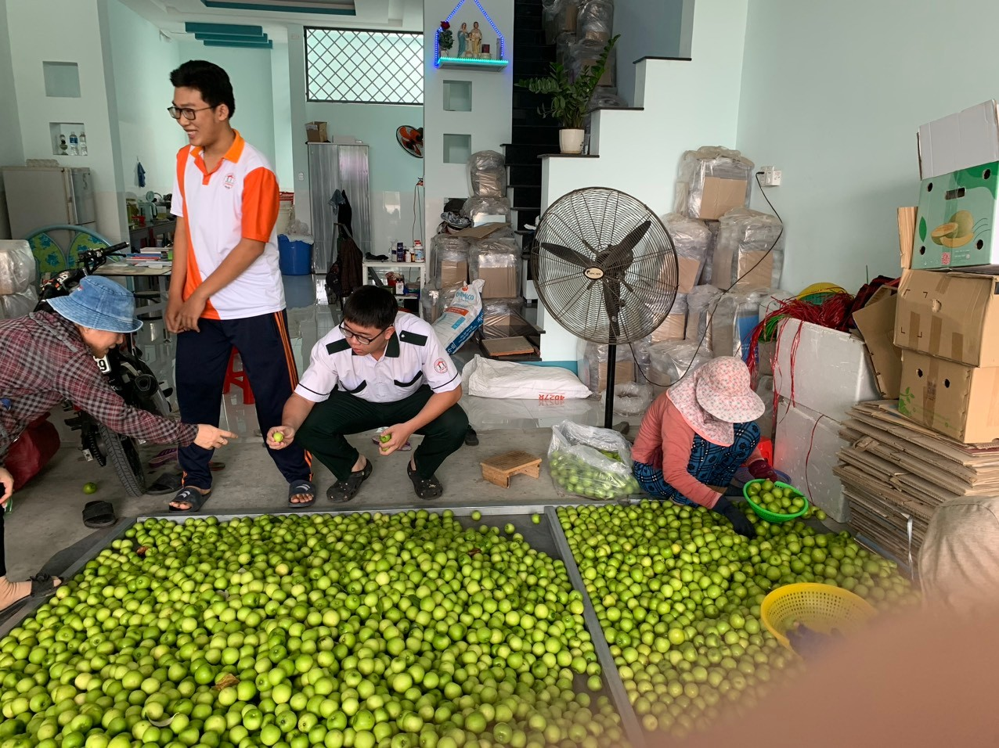
Hình 1. Phân loại trái cây tại vựa
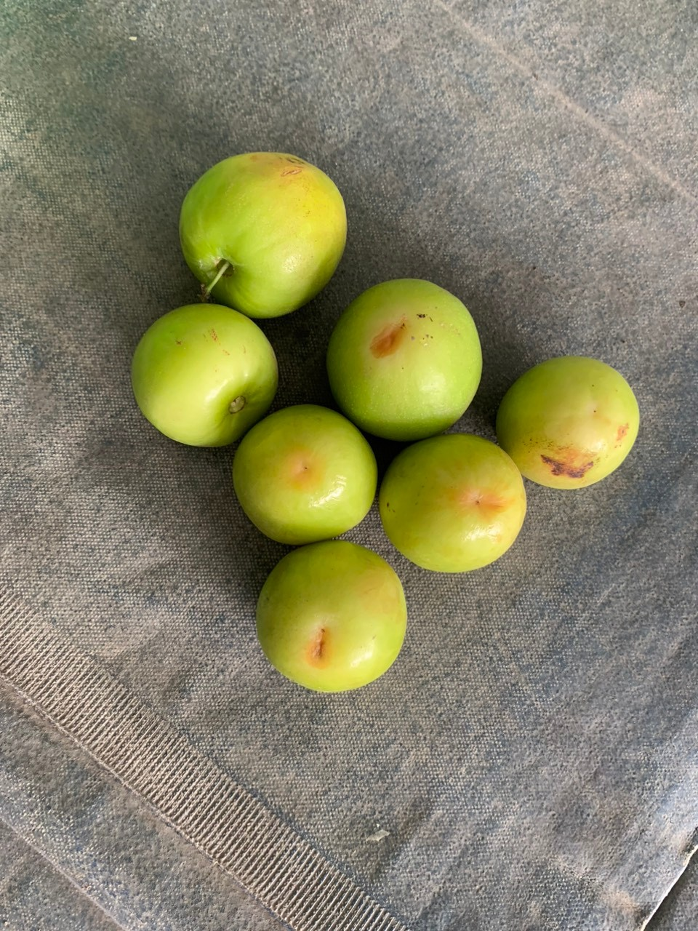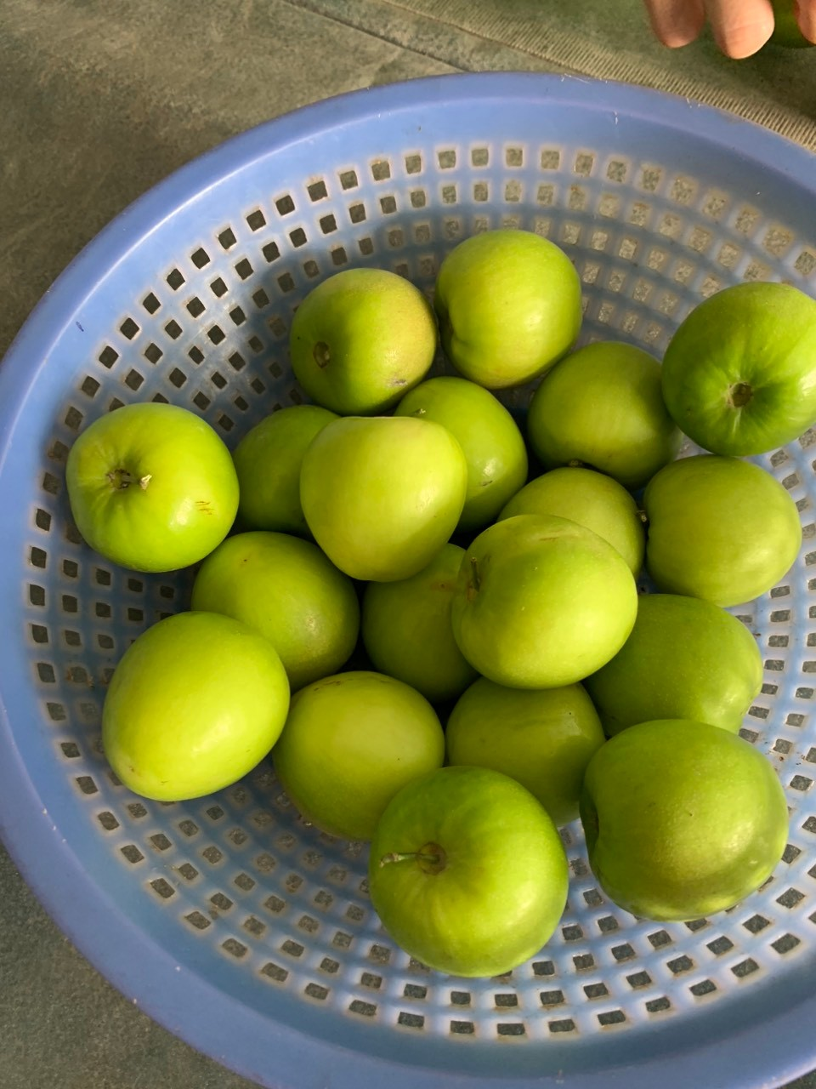
Hình 2. Phân biệt táo hỏng và táo chất lượng tốt

Ý nghĩa khoa học và thực tiễn
Ý nghĩa khoa học
Đề tài có tính khoa học cao, để thực hiện đề tài này, chúng em cần nghiên cứu tổng quan về các hình thức phân loại táo, các loại máy phân loại táo trên thị trường trong nước và quốc tế. Từ đó, nắm bắt các công nghệ đã và đang được áp dụng cho các loại máy, rút ra được những ưu điểm, hạn chế của từng phương pháp. Thông qua các kết quả nghiên cứu, ngoài việc học hỏi được những kinh nghiệm của các thế hệ đi trước, chúng em còn có khả năng đưa ra được các giải pháp để từng bước khắc phục những hạn chế của các phương pháp phân loại táo hiện nay, từ đó có phương án cải tiến nhằm nâng cao hiệu quả của máy. Đây cũng là yêu cầu chính đối với những học sinh còn ngồi trên ghế nhà trường: Học tập để tích luỹ kiến thức và từng bước áp dụng các kiến thức đã học vào thực tiễn.
Ý nghĩa thực tiễn
Đề tài có khả năng ứng dụng vào thực tiễn không chỉ ở tỉnh Ninh Thuận mà còn ở hầu hết các nhà máy, cơ sở chế biến, sản xuất nông sản ở cả nước.

Mục tiêu và yêu cầu nghiên cứu
Mục tiêu nghiên cứu:
Thiết kế, chế tạo mô hình hệ thống phân loại trái cây tự động sử dụng công nghệ xử lý ảnh.
Yêu cầu nghiên cứu
- Nghiên cứu các kỹ thuật xử lý ảnh; thu thập, xây dựng cơ sở dữ liệu ảnh trái táo ở Ninh Thuận.
- Nghiên cứu các cách tiếp cận và kỹ thuật đánh giá chất lượng táo.
- Nghiên cứu động học và điều khiển hệ thống phân loại
- Xây dựng qui trình phân loại táo bằng phương pháp điều khiển hệ thống sử dụng xử lý ảnh.
- Ứng dụng kết quả nghiên cứu vào thiết kế và chế tạo mô hình phân loại trái cây ở các giai đoạn phân loại và đóng gói thành phẩm.
- Ứng dụng AI kết hợp với Computer Vision trong bài toán phân loại trái cây đạt hay không đạt chất lượng theo tiêu chuẩn Global GAP.

Phần 2: Câu hỏi nghiên cứu, vấn đề nghiên cứu, giả thuyết khoa học

Câu hỏi nghiên cứu
- Các yêu cầu của kỹ thuật xử lý ảnh dùng để phân loại táo?
- Các kỹ thuật dùng để phân loại, sắp xếp các giai đoạn phân loại phù hợp với thực tế?
- Những yêu cầu kỹ thuật đối với một máy phân loại táo tự động?
- Cách xây dựng giao diện điều khiển và giám sát thiết bị?
- Ý nghĩa khoa học và thực tiễn của sản phẩm?

Vấn đề nghiên cứu
- Nghiên cứu các yêu cầu kỹ thuật đối với một máy phân loại trái cây
- Xây dựng sơ đồ khối chức năng máy phân loại trái cây
- Hoàn thiện bản vẽ 3D, bản vẽ kích thước gia công
- Lựa chọn các thiết bị, module của mô hình: bộ điều khiển trung tâm, camera xử lí ảnh, cảm biến, thiết bị chuyển đổi tín hiệu, mạch công suất, module truyền tín hiệu, hệ thống phân loại, nguồn...
- Nghiên cứu các phần mềm mô phỏng kết quả hoạt động của các mạch điều khiển, mạch công suất, mạch giao tiếp.
- Nghiên cứu tổng quan, cơ sở lý thuyết trong và ngoài nước cũng như tìm hiểu các hệ thống phân loại trái cây, trong đó tập trung chủ yếu vào giải pháp phân loại táo.
- Xây dựng phương pháp phân loại, sắp xếp các giai đoạn phân loại cho phù hợp dựa trên các khảo sát thực tế.
- Xây dựng thuật toán, phương pháp tính toán sao cho sai số là thấp nhất và hiệu quả là cao nhất.
- Đề xuất các giải pháp hiện thực hoá mô hình dựa trên sự kết hợp của các phương pháp nghiên cứu lý thuyết, mô phỏng và thực nghiệm.
- Nghiên cứu nguyên lý cơ cấu phân loại trái cây theo màu sắc. Cơ cấu định vị và di chuyển trái cây đảm bảo việc nhận biết màu sắc là chính xác.
- Nghiên cứu giải pháp thiết kế băng tải phù hợp để không làm hỏng trái cây nhưng vẫn đảm bảo tốc độ di chuyển liên tục và năng suất yêu cầu.
- Nghiên cứu động học hệ thống phân loại dựa trên mô hình bài toán nhằm bảo đảm khả năng hoạt động chính xác dưới tác động của cơ cấu, hệ lực làm việc.

3. Giả thuyết khoa học
Mô hình máy phân loại táo hoạt động một cách hoàn toàn tự động bằng phương pháp xử lý ảnh để phân loại các loại táo với độ chính xác cao và tốc độ nhanh chóng. Máy phân loại sẽ xác định các dữ liệu của trái táo thông qua màu sắc để nhận dạng các loại táo khác nhau từ đó phân loại và chia từng loại phù hợp vào vị trí đóng gói. Mô hình máy phân loại trái táo được hoàn thiện với mong muốn giảm sức lao động con người, giảm giá thành sản xuất, mặc khác còn đáp ứng những tiêu chuẩn cao về an toàn vệ sinh thực phẩm trong chế biến ở các thị trường khó tính đòi hỏi chất lượng cao.

Phần 3: Quy Trình NGHIÊN cứu
- Tổng hợp và phân tích tài liệu
Sưu tầm và nghiên cứu các tài liệu có liên quan như: các bài báo, báo cáo chuyên ngành, tài liệu, các nguồn tài liệu trên Internet nhằm làm rõ các vấn đề kiến thức liên quan đến kỹ thuật cơ điện tử, điều khiển tự động, công nghệ xử lý ảnh, thu thập và xử lý tín hiệu.
Các tài liệu được liệt kê như trong tài liệu tham khảo.
- Nghiên cứu xây dựng sơ đồ khối của hệ thống và lựa chọn các bộ phận của mô hình
Dựa vào các kiến thức và tổng hợp tài liệu đưa ra sơ đồ khối tổng quát cho hệ thống phân loại táo. Tìm kiếm và lựa chọn các phần tử phù hợp với tiêu chí dễ sử dụng, sẵn có tại thị trường, giá thành phù hợp.
- Xây dựng phần mềm điều khiển hệ thống
Dựa vào tài liệu đã nghiên cứu, theo yêu cầu về hoạt động của hệ thống tiến hành xây dựng chương trình điều khiển để đảm bảo hệ thống hoạt động đúng chức năng, đánh giá tính ổn định và hiệu chỉnh chương trình cho phù hợp dựa vào kết quả thực nghiệm trên mô hình.
- Xây dựng phần mềm giao diện hệ thống
Dựa vào tài liệu đã nghiên cứu, theo yêu cầu về hoạt động của hệ thống tiến hành xây dựng chương trình giao diện trên máy tính để đảm bảo có khả năng điều khiển và giám sát toàn bộ hoạt động của hệ thống: Lựa chọn được khả năng kết nối, chế độ làm việc của hệ thống, quan sát tiến trình hoạt động của hệ thống, số lượng táo được phân loại…
- Tiến trình nghiên cứu
  - Sơ đồ khối
Sơ đồ khối của máy phân loại trái cây được thể hiện trong hình 3.
Hình 3. Sơ đồ khối hệ thống phân loại trái cây
- Thông số và chức năng các thành phần hệ thống:
+ Bộ điều khiển trung tâm: Arduino
Arduino là một bộ vi điều khiển phù hợp cho những ứng dụng mô hình. Các tài liệu về arduino đã được phổ biến rất nhiều trên các nền tảng internet. Trong đó, có thể kể đến một số thông số chính trong hình 4 và bảng 1 dưới đây:
Bảng 1. Thông số kỹ thuật Arduino Uno R3
Điện áp hoạt động | 5V
Điện áp vào khuyên dùng | 7-12V
Điện áp vào giới hạn | 6-20V
Digital I/O pin | 14
PWM Digital I/O Pins | 6
Analog Input Pins | 6
Flash Memory | 32 KB (ATmega328P)  0.5 KB được sử dụng bởi bootloader
SRAM | 2 KB (ATmega328P)
EEPROM | 1 KB (ATmega328P)
Tốc độ | 16 MHz
Chiều dài | 68.6 mm
Chiều rộng | 53.4 mm
Trọng lượng | 25 g

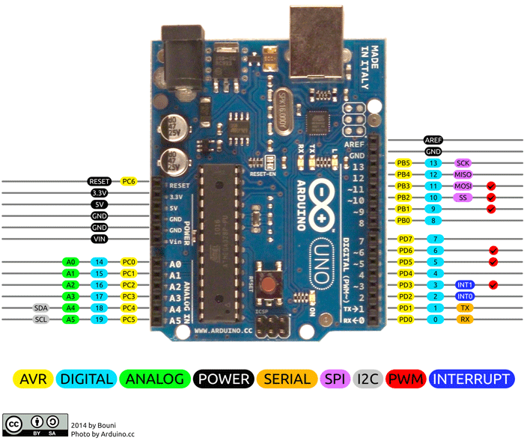
Hình 4. Sơ đồ chân Arduino Uno
+ Cảm biến hồng ngoại:
Cảm biến hồng ngoại sử dụng để nhận biết vật chạy qua, kết hợp với điều kiện điều khiển từ bộ điều khiển trung tâm để ra lệnh điều khiển cơ cấu gạt nhằm đưa sản phẩm vào vị trí thích hợp (máng trượt, hộp đựng). Trong mô hình này, chúng tôi lựa chọn cảm biến loại E18-D80NK như hình vẽ dưới đây:
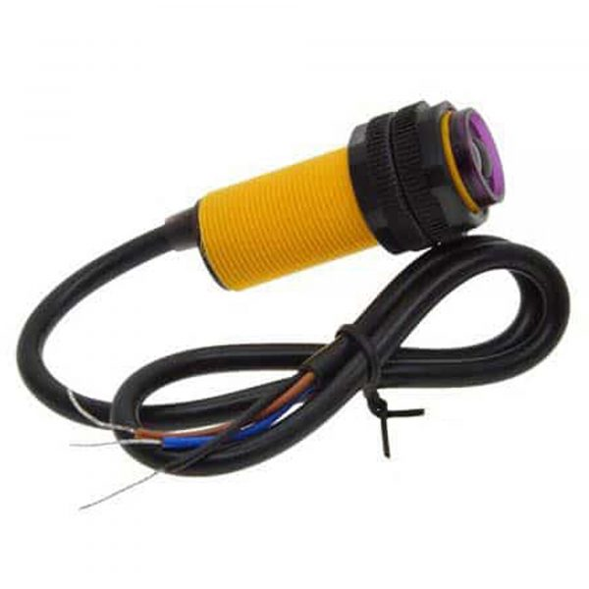
Hình 5. Cảm biến hồng ngoại
Thông số cơ bản của cảm biến:
- Nguồn điện cung cấp: 5VDC.
- Khoảng cách phát hiện: 3 ~ 80cm.
- Có thể điều chỉnh khoảng cách qua biến trở.
- Dòng kích ngõ ra: 300mA.
- Ngõ ra dạng NPN cực thu hở giúp tùy biến được điện áp ngõ ra
- Chất liệu sản phẩm: nhựa.
- Có led hiển thị ngõ ra màu đỏ.
- Kích thước: 1.8cm (D) x 7.0cm (L).
+ Băng tải: Mô hình băng tải dự kiến sử dụng là loại băng tải mini với dây tải làm từ nhựa PVC do đặc tính giá cả phải chăng, bền, ma sát thấp. Hình dạng thực tế của mô hình băng tải được thể hiện trong hình vẽ.
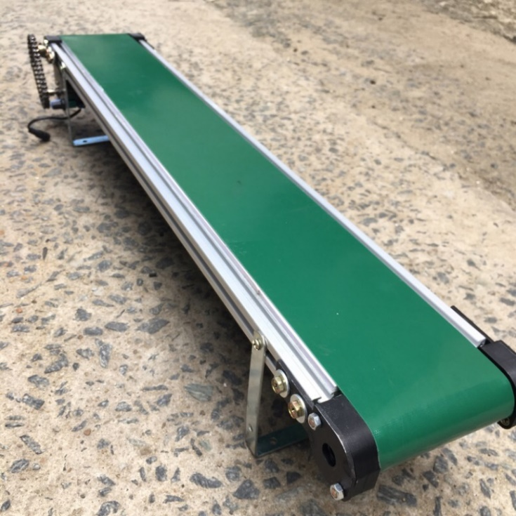
Hình 6. Mô hình băng tải
+ Động cơ điều khiển băng tải: DC motor
Để điều khiển băng tải, có thể sử dụng động cơ AC, DC, BLDC… Tuy nhiên, phù hợp nhất là động cơ DC, do tính thông dụng và dễ dàng lựa chọn nguồn cấp cho động cơ. Mô hình và thông số của động cơ được thể hiện trong hình 6 và hình 7.
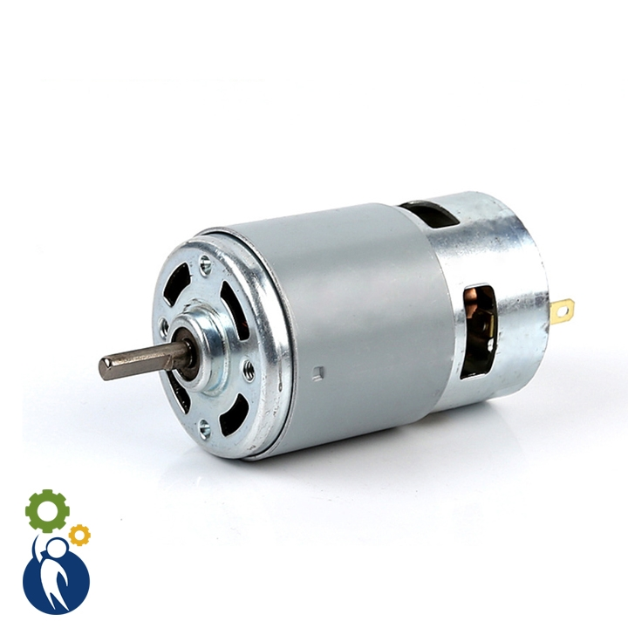
Hình 7. Động cơ DC 775
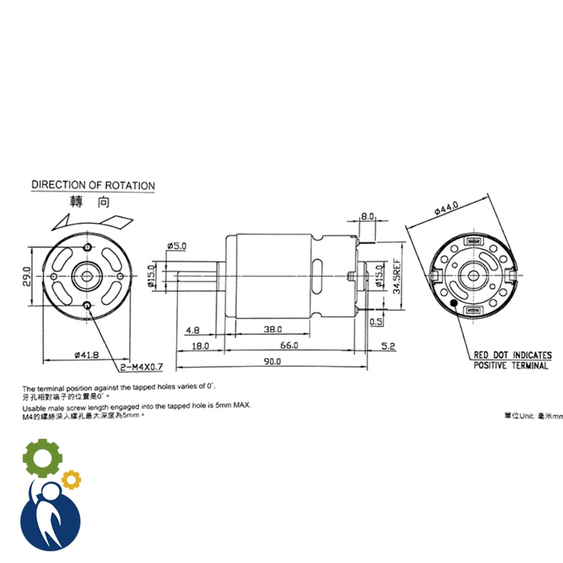
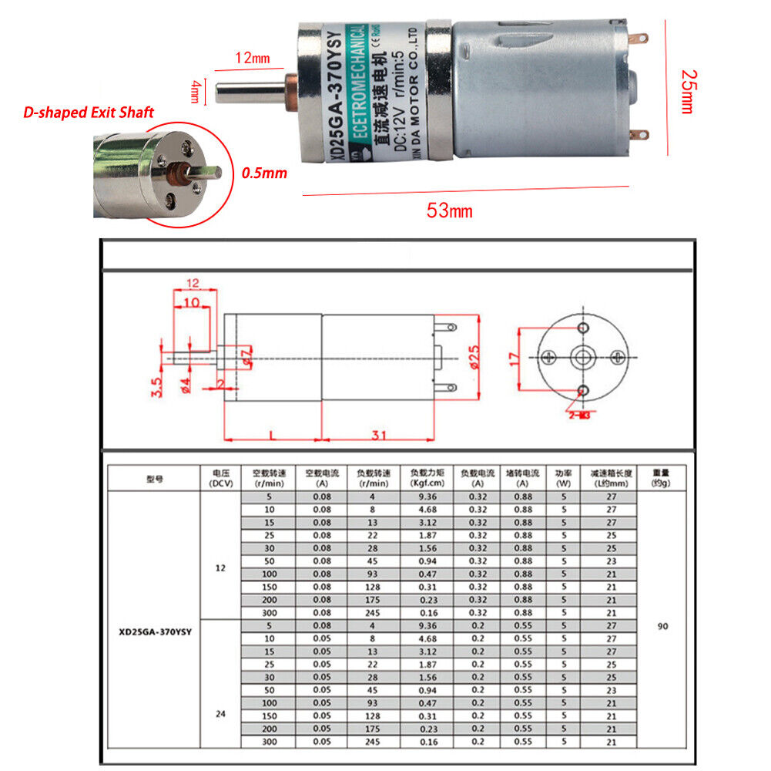
Hình 8. Tham số của động cơ (theo datasheet của nhà sản xuất)
+ Cơ cấu gạt:
Để định hướng sản phẩm vào đúng vị trí cần bố trí cơ cấu tay gạt. Ở đây, chúng tôi sử dụng động cơ servo với ưu thế điều khiển chính xác góc quay với đáp ứng nhanh, chính xác để điều khiển tay gạt. Hình dạng thực tế của động cơ được thể hiện như hình vẽ:
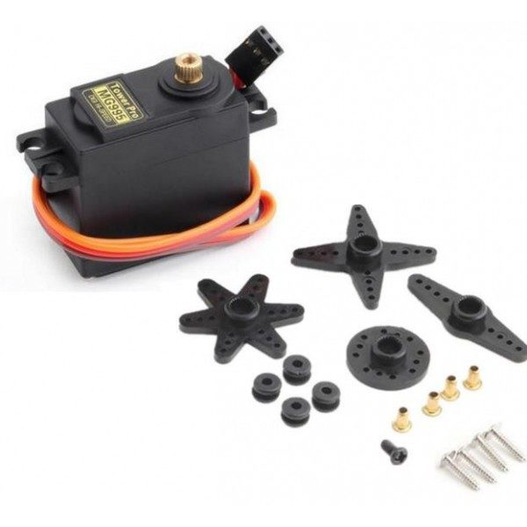
Hình 9. Động cơ servo MG995
Tham số cơ bản của động cơ:
- Điện áp hoạt động 3.5 ~ 8.4V
- Dòng điện cung cấp <1000mA
- Xung yêu cầu: xung vuông điện áp đỉnh từ 3 ~ 5V
- Nhiệt độ hoạt động: từ 0 đến 60°C
- Kiểu bánh răng: bánh đồng
- Lực kéo: +13 kg/cm: tại 4.8V
+ 15 kg/cm: tại 6V
- Tốc độ quay: + 0.17 sec/60o: tại 4.8V chế độ không tải
+ 0.13 sec/60o: tại 6V chế độ không tải
- Kích thước: 40 x 20 x 47mm
- Khối lượng: 48g
+ Camera chụp ảnh.
Là bộ phận quan trọng bậc nhất trong mô hình, camera có chức năng chụp ảnh của vật khi chạy qua khu vực làm việc của nó. Kết quả hình ảnh được đưa về máy tính để phân tích, dựa trên tập dữ liệu đã được huấn luyện, thuật toán nhận dạng ảnh sẽ so sánh và nhận biết được chính xác đối tượng. Chất lượng ảnh chụp sẽ quyết định rất lớn đến kết quả nhận dạng ảnh, do đó, để đảm bảo hệ thống làm việc tin cậy, chúng tôi lựa chọn “webcam hikvision ds-u02” với chất lượng ảnh chụp đạt chuẩn fullhd 1080p. Hình ảnh của thiết bị được thể hiện như hình vẽ:
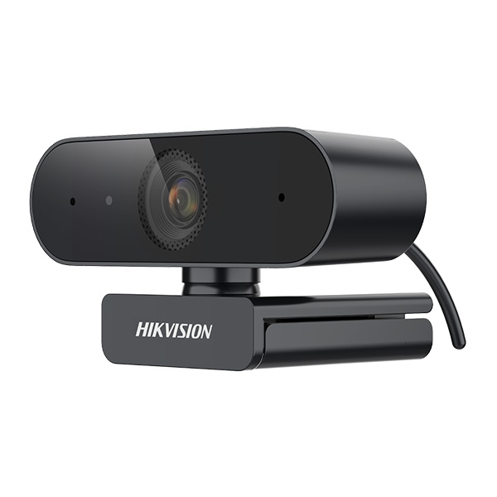
Hình 10. Webcam hikvision
Các tham số cơ bản của Webcam:
- Cảm biến CMOS 2MP
- Độ phân giải: 1920*1080@30/25fps
- Độ nhạy sáng tối thiểu: 0.1Lux @ (F1.2,AGC ON), 5VDC (USB)
- Ống kính cố định (3.6mm), DFOV: 95°
- Giao tiếp: USB 2.0
- Bản thiết kế cơ khí: Dự kiến bản vẽ sơ bộ của mô hình máy phân loại trái cây được thể hiện như hình vẽ.
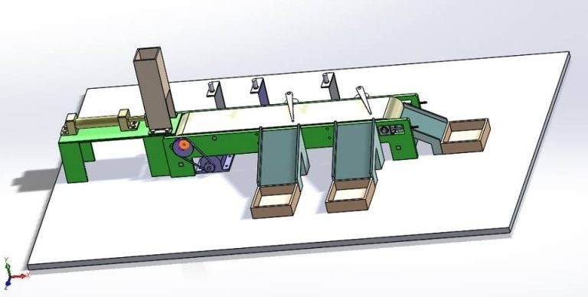
Hình 11. Bản vẽ thiết kế sơ bộ hệ thống phân loại trái cây

5.3. Nghiên cứu ứng dụng thuật toán xử lý ảnh (vision and motion) trong Labview để nhận dạng đối tượng (quả táo).
Các ứng dụng liên quan đến thu thập và xử lý ảnh ngày càng được sử dụng rộng rãi trong thực tế đời sống, đặc biệt là giai đoạn hiện nay. Có thể thấy các ứng dụng rất phổ biến như: robot vệ sinh, robot tìm kiếm cứu nạn, robot phân loại sản phẩm trong công nghiệp, hay các dạng xe tự lái, các vũ khí quân sự thông minh…Có nhiều công cụ để có thể phát triển các ứng dụng thu thập và xử lý ảnh như Matlab, OpenCV, Mathcad, DirectShow…Tuy nhiên, Labview là một trong những lựa chọn phù hợp với học sinh, sinh viên hay những nhà nghiên cứu không chuyên về lĩnh vực xử lý ảnh, bởi vì các công cụ được tích hợp trong Labview được phát triển theo từng khối chức năng, tạo thuận lợi trong việc tiếp cận cho người dùng. Giao diện của Labview được thể hiện như hình vẽ dưới đây:
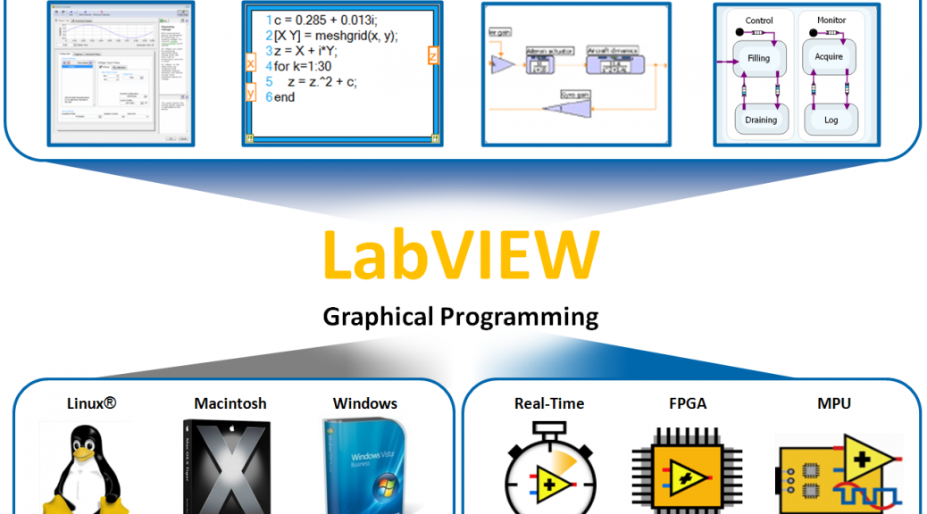
Hình 12. . Giao diện phần mềm Labview
LabVIEW (Laboratory Virtual Instrumentation Engineering Workbench) là một phần mềm máy tính được phát triển bởi công ty National Instruments. LabVIEW dùng trong hầu hết các phòng thí nghiệm, lĩnh vực khoa học kỹ thuật như tự động hóa, điều khiển, điện tử, cơ điện tử, hàng không, hóa sinh, điện tử y sinh ở các nước đặc biệt là Mỹ, Hàn quốc, Nhật Bản. Cũng như các phần mềm khác, LabVIEW là một môi trường để lập trình cho ngôn ngữ lập trình đồ họa được sử dụng rất rộng rãi trong khoa học – kỹ thuật – giáo dục nhằm nhanh chóng và dễ dàng tạo ra các ứng dụng giao tiếp máy tính, đo lường, mô phỏng hệ thống, kết nối thiết bị ngoại vi với máy tính theo thời gian thực. Điểm khác biệt trong Labview là ở giao diện, cách thức tạo ra chương trình không còn là những dòng lệnh như trong Pascal, C mà là những biểu tượng (icon), và dây nối (wire), LabVIEW có tính chất đặc biệt sau:
+ LabVIEW có thể học nhanh nhất, và cho người chưa có kiến thức lập trình.
+ Labview được sử dụng nhiều nhất trong việc giao tiếp máy tính và thu thập dữ liệu.
+ LabVIEW có thể đo lường được từ bất kỳ cảm biến (tín hiệu dạng điện áp, dòng điện, xung), LabVIEW có thể điều khiển được bất kỳ cơ cấu chấp hành (động cơ DC/AC, động cơ xăng, bơm thủy lực, lò nhiệt, pistion thủy khí,vv.).
+ LabVIEW truyền qua bất kỳ chuẩn giao tiếp máy tính-máy tính, máy tính - thiết bị như chuẩn RS232, chẩn USB, chuẩn PCI, PXI, Wifi, Bluetooth, TCP/IP.
+ LabVIEW hỗ trợ đắc lực cho các kỹ sư ngành Điện Tự Động Hóa, Cơ điện tử, Robotics, Viễn Thông và Điện tử trong việc: Tính toán và thiết kế sản phẩm, sản xuất mẫu (prototyping), mô phỏng và đánh giá chất lượng sản phẩm…
Với lịch sử hơn 20 năm, Ngôn ngữ lập trình đồ họa NI LabVIEW đã phát triển và hòan thiện để trở thành một công cụ hỗ trợ đắc lực cho các kỹ sư, và nhà nghiên cứu trong qúa trình kiểm tra, đo lường, và điều khiển. Với các tính năng đặc biệt như giảm giá thành, rút ngắn thời gian sản xuất, phân tích dữ liệu thu thập từ thí nghiệm hiệu qủa, điều khiển thiết bị trong công nghiệp tối ưu, NI LabVIEW đã luôn trở thành lựa chọn hàng đầu trong kỹ thuật và khoa học ở hầu hết các châu lục. Theo đó, Labview đã tập trung phát triển bộ công cụ Vision/Vision and Motion bao gồm các thư viện liên quan đến thu thập và xử lý ảnh và được sử dụng rất rộng rãi trong thời gian gần đây. Giao diện công cụ Vision and Motion tích hợp trong Labview như hình vẽ:
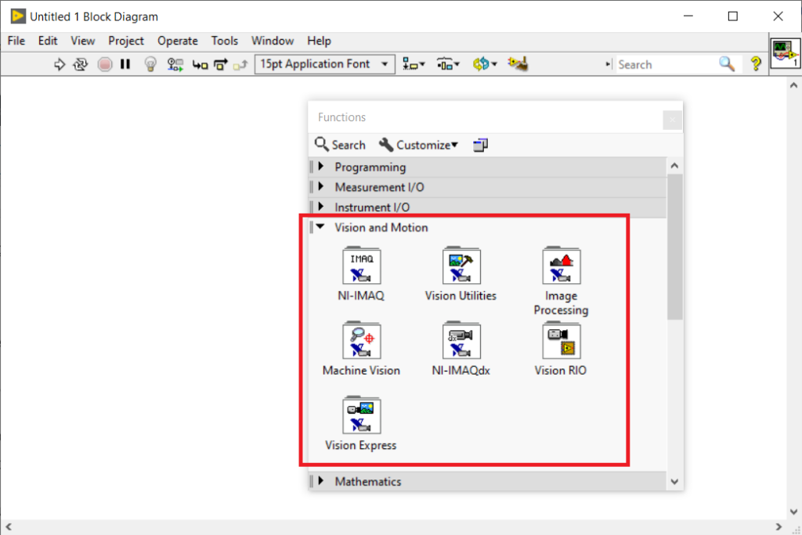
Hình 13. Công cụ Vision and Motion trong Labview
Với các đặc điểm phân tích ở trên, việc làm chủ và ứng dụng công cụ Vision and Motion của Labview vào phân loại trái táo là một hướng đi phù hợp và hứa hẹn.
- Kết quả nghiên cứu

Các kết quả nghiên cứu đã đạt được.
Sau một thời gian tập trung nghiên cứu, với tinh thần ham học hỏi, đam mê nghiên cứu khoa học, nhóm chúng em đã hoàn thiện sản phẩm theo ý tưởng đặt ra. Kết quả đạt được là 01 bộ sản phẩm máy phân loại táo tự động hoàn thiện với phần cứng, phần mềm điều khiển và giao diện điều khiển giám sát. Cụ thể như sau.
    - Phần cứng.
Dựa theo ý tưởng thiết kế như trong hình 10 và những thành phần hệ thống như phân tích trong phần 3, chúng em đã tiến hành lựa chọn các vật liệu thi công phần cứng bằng các loại vật liệu dễ kiếm, dễ mua, giá thành rẻ, dễ gia công nhưng vẫn đảm bảo tính thẩm mỹ: khung nhôm định hình, băng tải nhựa PVC, formex…Kết quả các bộ phận và mô hình tổng thể sau khi gia công được thể hiện như hình vẽ:
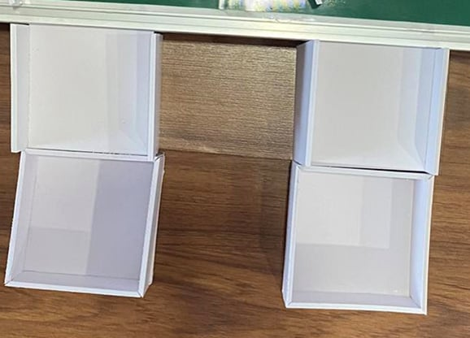
Hình 14. Cơ cấu máng và hộp đựng

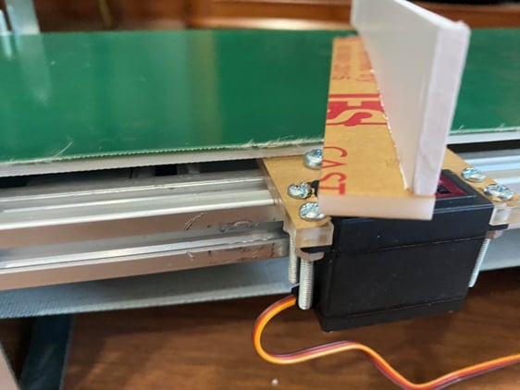
Hình 15. Cơ cấu thanh gạt và định hướng
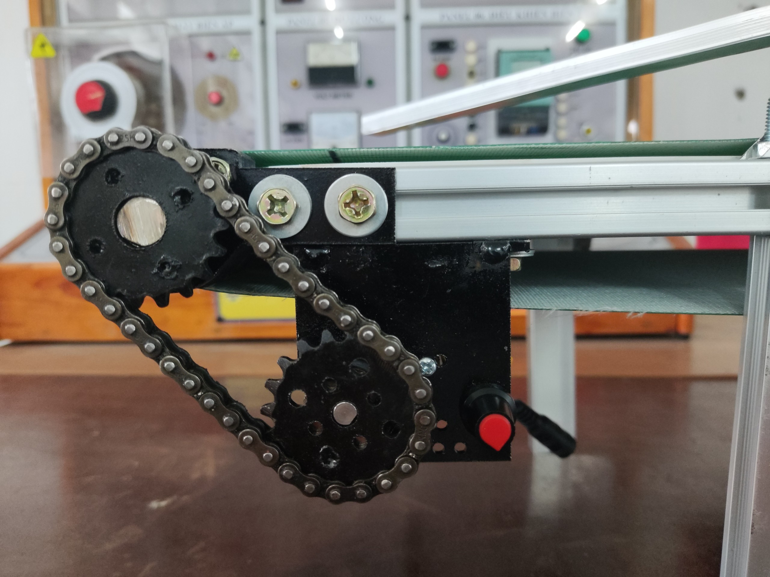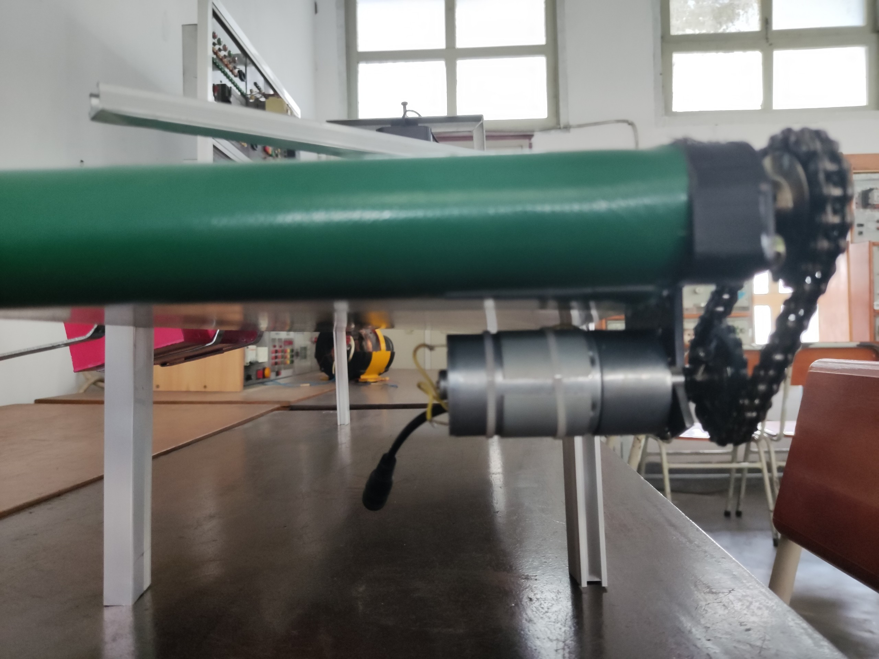
Hình 16. Cơ cấu truyền động và động cơ băng tải
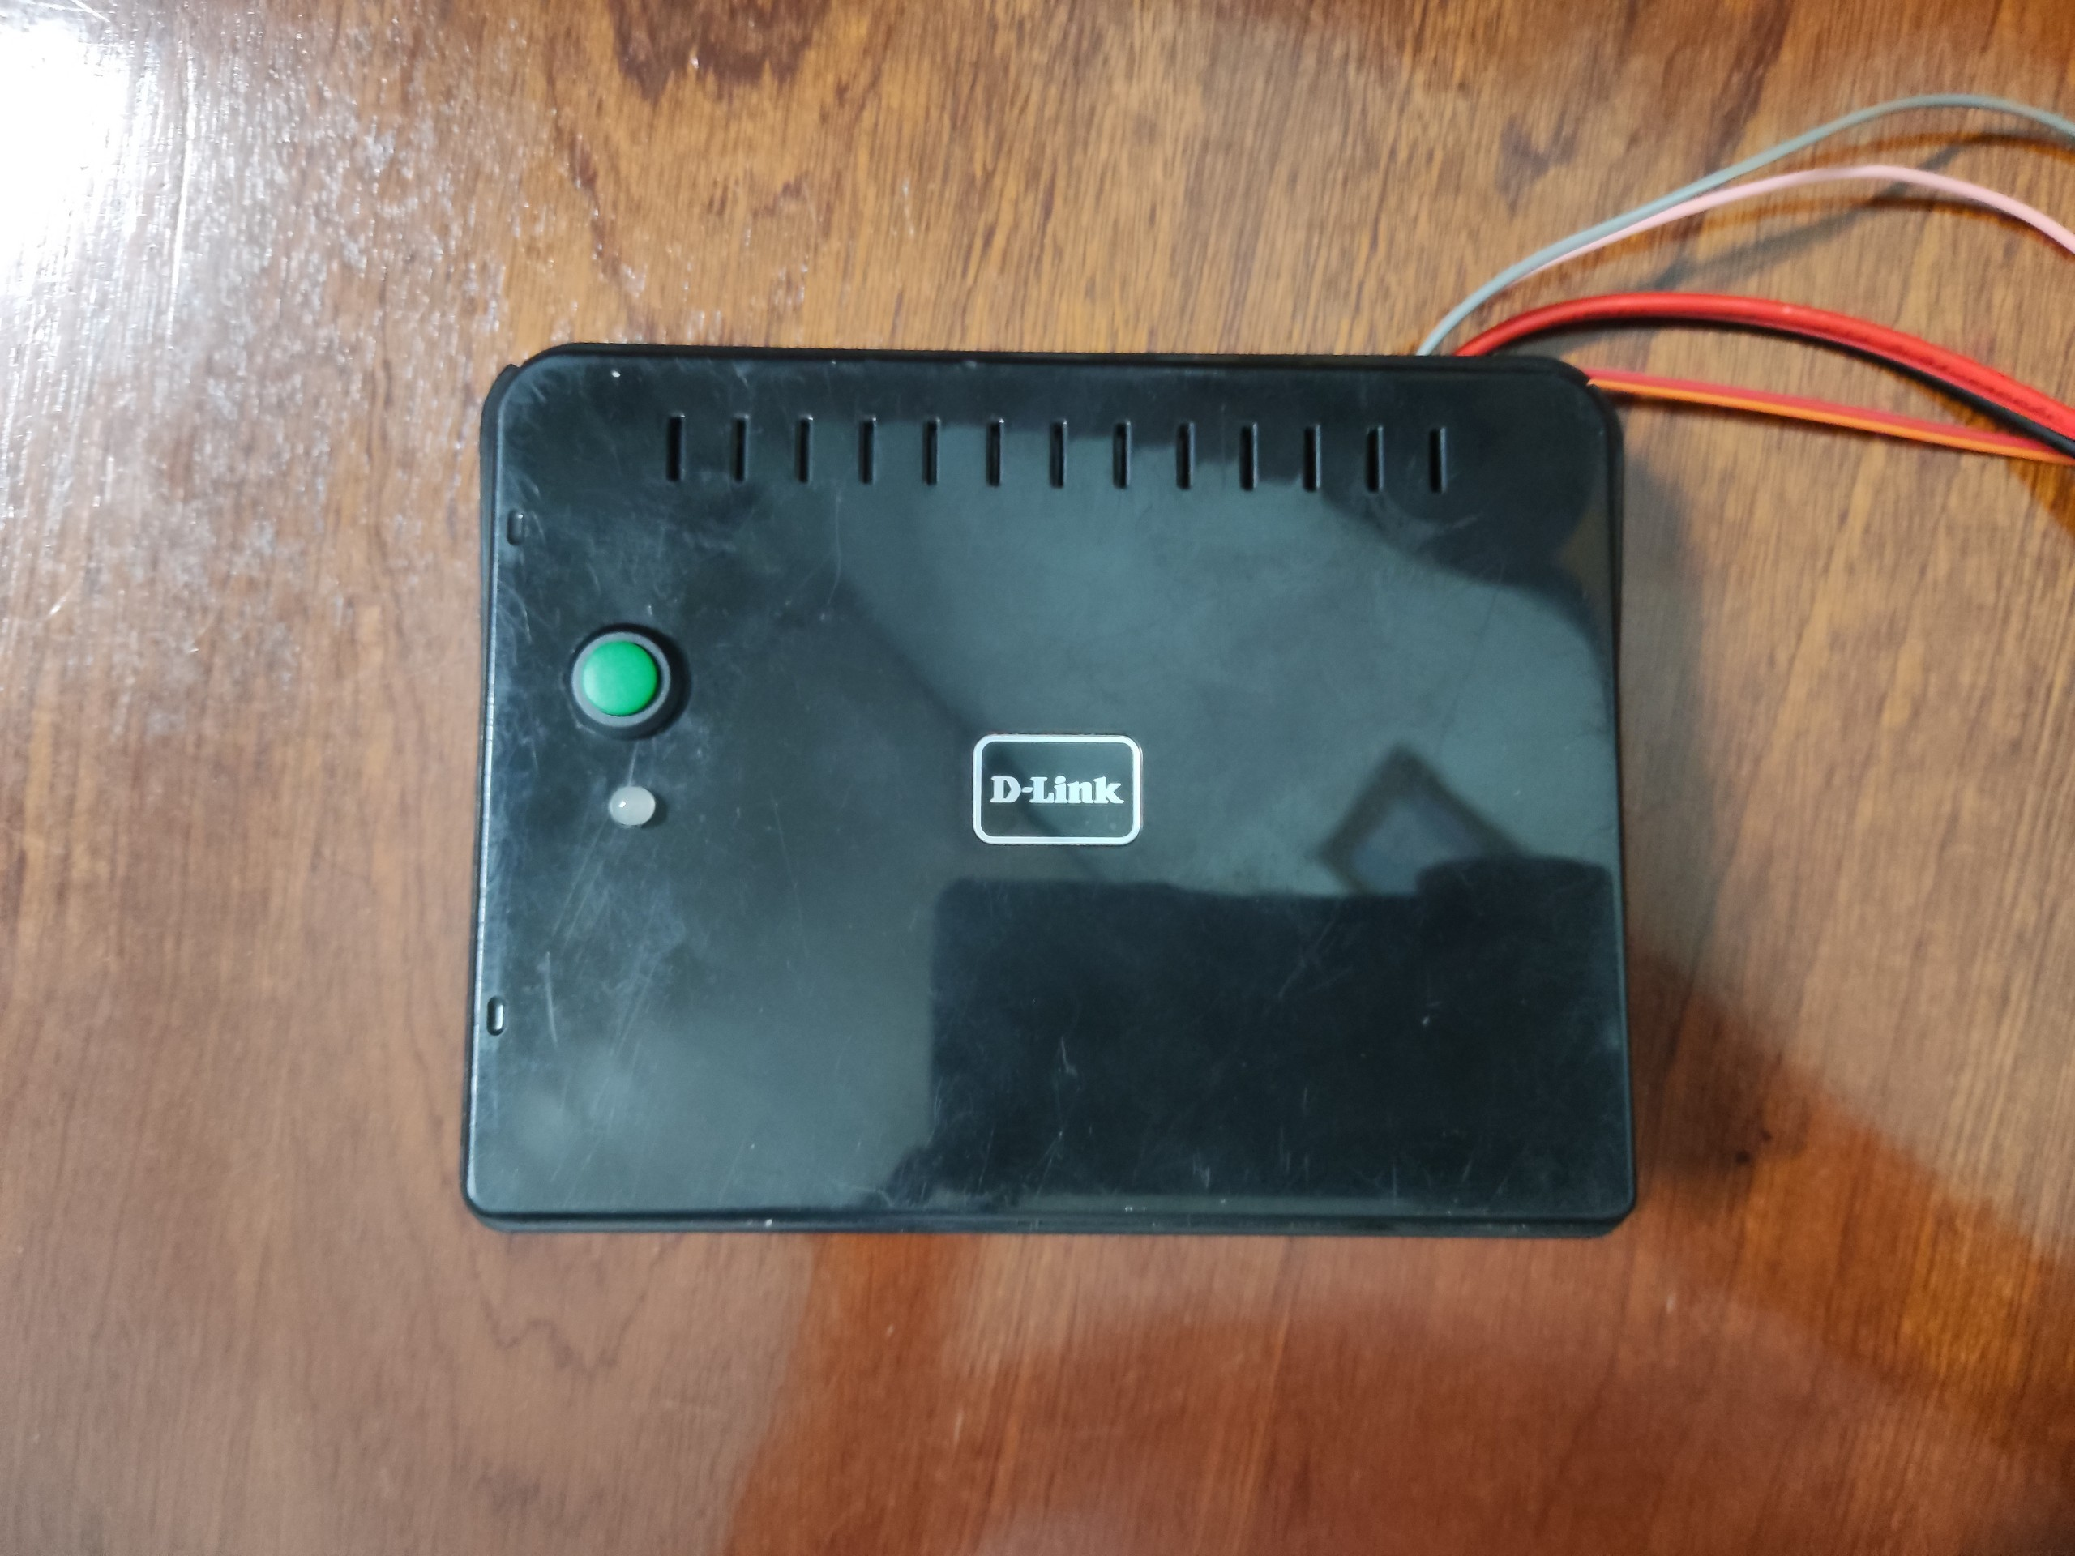
Hình 17. Hộp điều khiển trung tâm

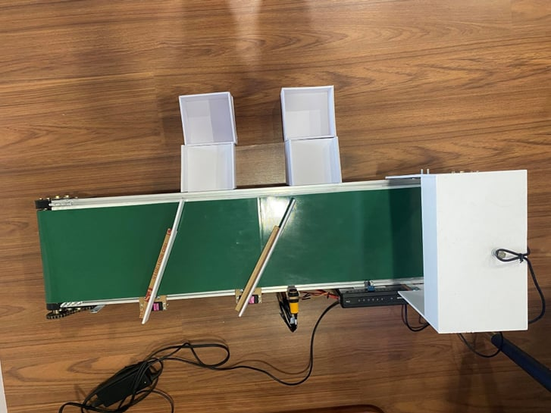
Hình 18. Tổng thể mô hình máy phân loại táo
    - Phần mềm nhận dạng ảnh và điều khiển
Phần mềm nhận dạng ảnh được xây dựng thông qua chức năng Vision and Motion trong Labview. Các khối của phần mềm được thể hiện như hình vẽ:
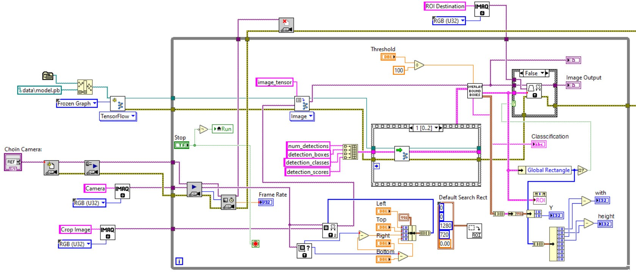
Hình 19. . Sơ đồ kết nối các block khối xử lý ảnh trên Labview
Phần mềm điều khiển được thực hiện thông qua thuật toán giao tiếp giữa vi điều khiển arduino với máy tính thông qua giao thức TCP/IP dựa trên chuẩn truyền thông Wireless. Chương trình của khối giao tiếp được thể hiện như hình vẽ:
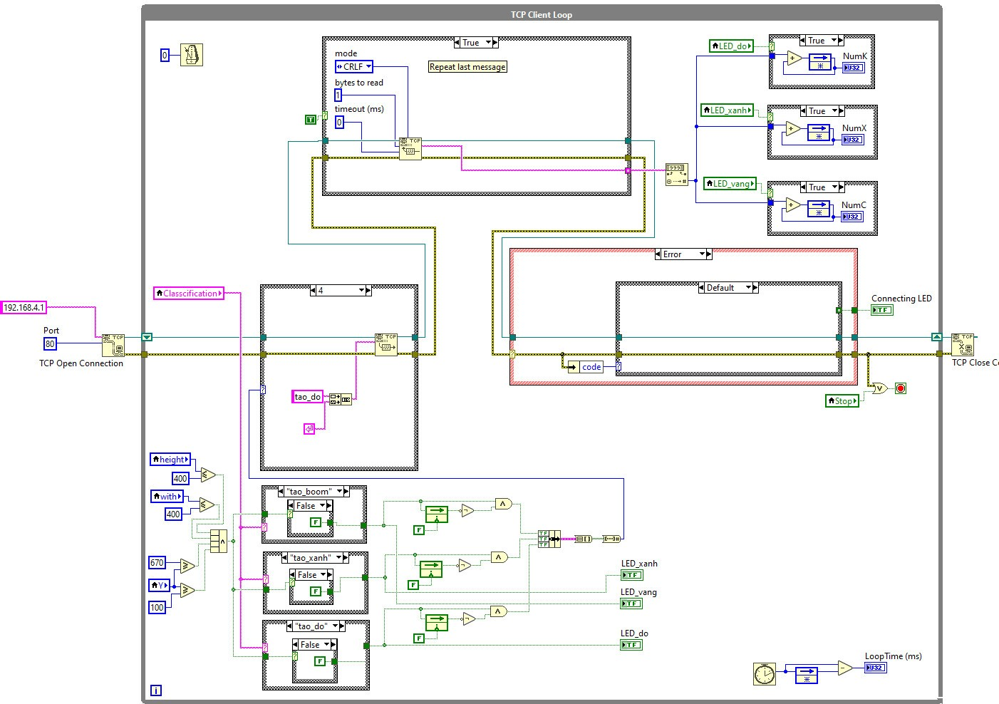
Hình 20. Sơ đồ kết nối các block xử lý truyền thông
Chương trình điều khiển và giao tiếp được nạp vào Arduino được chi tiết hoá trong phụ lục 1 và phụ lục 2.
    - Phần mềm giao diện.
Phần mềm giao diện được thực hiện dựa trên Labview để đồng bộ với thuật toán xử lý ảnh. Giao diện được xây dựng theo mục tiêu: đơn giản, hiển thị đầy đủ các yêu cầu của hệ thống nhưng vẫn đảm bảo tính thẩm mỹ. Trên cơ sở đó, chúng em đã chia giao diện thành các khu vực để đảm bảo dễ quan sát, quản lý và theo dõi hoạt động của mô hình. Giao diện điều khiển giám sát tổng thể được thể hiện như hình vẽ:
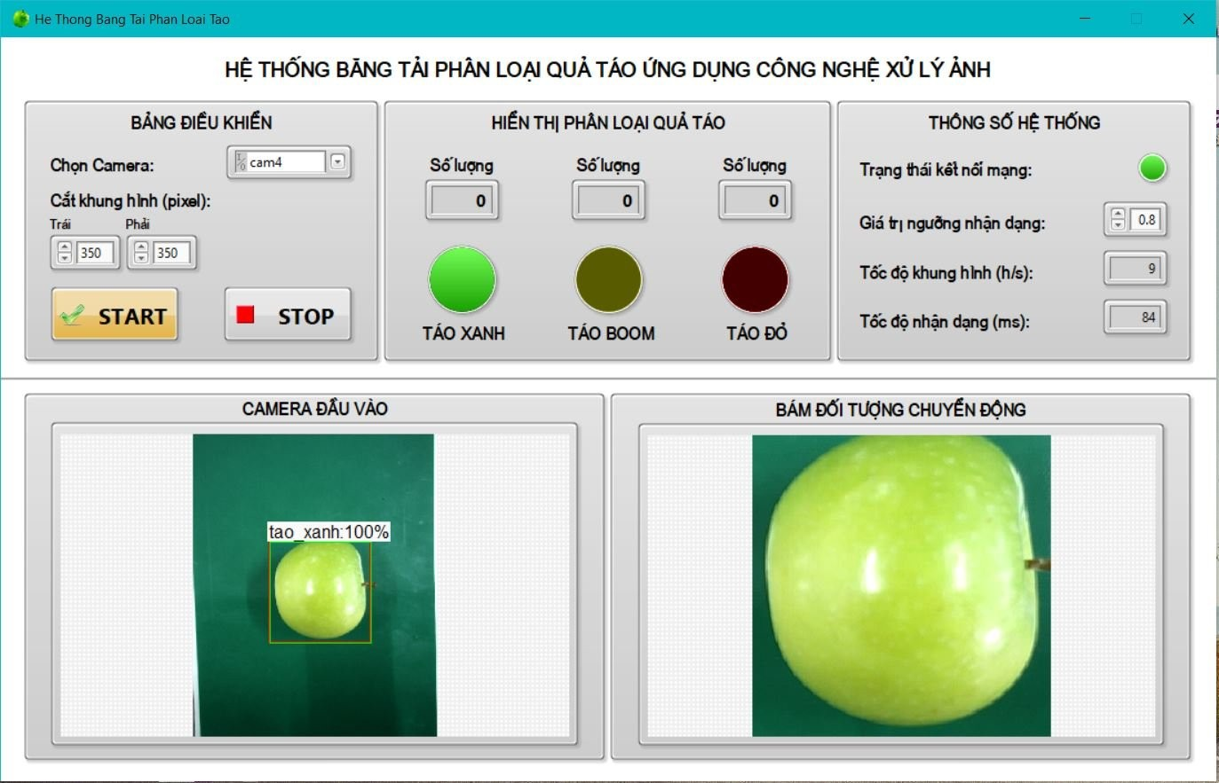
Hình 21. Giao diện điều khiển giám sát mô hình máy phân loại táo.

Phần 4: Kết luận

Điểm mới của dự án
- Được điều khiển tự động thông qua các chương trình lập trình
- Có khả năng thay đổi các chương trình một cách linh hoạt, làm chủ công nghệ phân loại và điều khiển
- Hệ thống kết hợp phần mềm điều khiển phân loại từng dạng trái cây cùng với giao diện điều khiển và giám sát với cấu trúc mở, giúp người dùng có khả năng tuỳ chỉnh các tác vụ cho phù hợp với nhu cầu sử dụng: đếm số lượng sản phẩm tốt, sản phẩm lỗi
- Do sử dụng thuật toán xử lý ảnh trong việc phân loại do đó mô hình có khả năng dễ dàng nâng cấp hay thay đổi đối tượng phân loại: phân loại theo kích thước, phân loại các loại trái cây hoặc các nguyên liệu đầu vào khác nhau
- Sử dụng bộ điều khiển bằng vi xử lý nên giá thành chế tạo máy rẻ hơn rất nhiều so với các máy có trên thị trường (hầu hết các máy trên thị trường có giá từ 10.000USD ~ 40.000USD);
- Mô hình nếu được phát triển có khả năng tiết kiệm nhân công đáng kể
- Khả năng ứng dụng của mô hình
Hệ thống phân loại trái cây trong đề tài này có thể ứng dụng làm mô hình học tập, nghiên cứu trong các phòng thí nghiệm tại các trường THPT.
Kết quả nghiên cứu nếu được đầu tư chế tạo có khả năng sử dụng được ở khâu phân loại nguyên liệu đầu vào trong các vựa trái cây, nhà máy phân loại và chế biến nông sản.
Các nghiên cứu về thuật toán xử lý ảnh có khả năng điều chỉnh dễ dàng theo yêu cầu phân loại với đa dạng các loại trái cây khác nhau, do đó phạm vi ứng dụng của sản phẩm cũng được nâng lên, ngoài việc phân loại từng loại táo cũng có thể áp dụng cho đa dạng các loại trái cây khác. Ngoài việc phân loại được các loại trái cây khác nhau, hệ thống cũng có khả năng nhận biết và phân loại các loại quả tốt, quả hỏng. Các nghiên cứu công bố của đề tài này về ứng dụng xử lý ảnh trong phân loại trái cây cho thấy tính khả thi của hệ thống trong việc thay thế con người trong phân loại các loại nông sản khác nhau.
- Hướng phát triển của đề tài
Nếu có điều kiện phát triển chúng em sẽ bổ sung thêm chức năng phân loại táo theo khối lượng để mô hình có tính thực tiễn cao hơn nhằm áp dụng vào thực tế.

- Kết luận
- Mô hình đáp ứng được các yêu cầu kỹ thuật và có thể ứng dụng trong phân loại táo ở Ninh Thuận.
- Có thể thay thể sức người trong việc phân loại táo theo màu sắc.
- Đáp ứng nhu cầu nông nghiệp chất lượng cao trong đề án phát triển Tỉnh nhà.
- Độ chính xác có thể lên dến 95%.

Tài liệu tham khảo
1.Vũ Cao Đàm. Phương pháp luận nghiên cứu khoa học. Nhà xuất bảng giáo dục Việt Nam - 2018
2. Trương Quốc Bảo, Nguyễn Văn Vững, Trương Quốc Định. Phát hiện và nhận dạng khuyết điểm trên vỏ trái xoài, Cần Thơ - 2016
3. Hồ Đức Lĩnh. Nghiên cứu các kỹ thuật nhận dạng mẫu và ứng dụng đánh giá chất lượng trái bưởi, trường Đại học Đà Nẵng - 2012
4. Đào Văn Thiên, Nguyễn Quang Khải, Nguyễn Quang Thủy, Đào Đức Anh, Nguyễn Văn Thành, Phạm Văn Nam. Ứng dụng xử lý ảnh và công nghệ trí tuệ nhân tạo(Al) trong hệ thông phân loại hoa quả.Tập san Sinh viên nghiên cứu khoa học, số 12 2022
5. Đỗ Chí Tâm, Nguyễn Vĩnh Thành, Lê Tấn Mỹ. Thiết lập mô hình phân loại trái xoài sử dụng công nghệ ảnh trên hệ thống nhúng. Khoa Kỹ thuật-Công nghệ, Trường Đại học Tây Đô - 2021
6. Hướng dẫn sử dụng Arduino cơ bản - Học Viện Hàng Không Việt Nam – 2014
7. Nguyễn Thị Phương Hà, Lý thuyết điều khiển tự động, NXB ĐHQG TPHCM 2015
8. Lý thuyết xử lý ảnh cơ bản, HV Công nghệ Bưu chính viễn thông – 2006
9. Nguyễn Hữu Vinh, Kỹ thuật lập trình Labview từ cơ bản đến nâng cao, NXB Thanh Niên - 2016
10. Fernández Guerrero, G. Phương pháp nghiên cứu. Đại học Luân Đôn (Có sẵn tại: s3.amazonaws.com)
11. Cao đẳng thành phố Sacramento. Các loại giả thuyết nghiên cứu.
(Có sẵn tại: scc.losrios.edu)

